Indicação – Vereador Odair Quincote

26-11-2019

Solicita estudo para solução de alagamento na Rua José Cardoso Tosta (próximo ao Clube do Menor), no bairro **São Geraldo.**

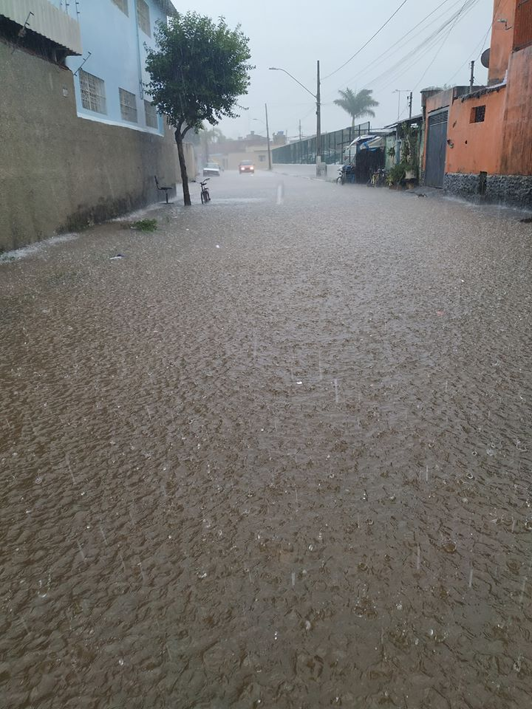

Indicação – Vereador Odair Quincote

26-11-2019

**Solicita estudo para solução de alagamento na Rua José Cardoso Tosta (próximo ao Clube do Menor), no bairro São Geraldo.**

